回归模型
1 基本知识介绍
1.1回归模型的引入
由于客观事物内部规律的复杂性及人们认识程度的限制，无法分析实际对象内在的因果关系，建立合乎机理规律的数学模型。所以在遇到有些无法用机理分析建立数学模型的时候，通常采取搜集大量数据的办法，基于对数据的统计分析去建立模型，其中用途最为广泛的一类随即模型就是统计回归模型。
回归模型确定的变量之间是相关关系，在大量的观察下，会表现出一定的规律性，可以借助函数关系式来表达，这种函数就称为回归函数或回归方程。

1.2回归模型的分类

2 用回归模型解题的步骤
回归模型解题步骤主要包括两部分，一：确定回归模型属于那种基本类型，然后通过计算得到回归方程的表达式；二：是对回归模型进行显著性检验。
一：①根据试验数据画出散点图；
②确定经验公式的函数类型；
③通过最小二乘法得到正规方程组；
④求解方程组，得到回归方程的表达式。
二：①相关系数检验，检验线性相关程度的大小；
②F检验法（这两种检验方法可以任意选）；
③残差分析；
④对于多元回归分析还要进行因素的主次排序；
如果检验结果表示此模型的显著性很差，那么应当另选回归模型了。
3模型的转化
非线性的回归模型可以通过线性变换转变为线性的方程来进行求解：例如
函数关系式：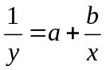可以通过线性变换：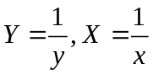转化为一元线性方程组来求解，对于多元的也可以进行类似的转换。
4举例
例1（多元线性回归模型）：已知某湖八年来湖水中COD浓度实测值(y)与影响因素湖区工业产值(x₁)、总人口数(x₂)、捕鱼量(x₃)、降水量(x₄)资料，建立污染物y的水质分析模型。
(1)输入数据
x₁=[1.376, 1.375, 1.387, 1.401, 1.412, 1.428, 1.445, 1.477]
x₂=[0.450, 0.475, 0.485, 0.500, 0.535, 0.545, 0.550, 0.575]
x₃=[2.170 ,2.554, 2.676, 2.713, 2.823, 3.088, 3.122, 3.262]
x₄=[0.8922, 1.1610 ,0.5346, 0.9589, 1.0239, 1.0499, 1.1065, 1.1387]
y=[5.19, 5.30, 5.60，5.82，6.00, 6.06，6.45， 6.95]
(2)保存数据(以数据文件.mat形式保存，便于以后调用)
save data x₁ x₂ x₃ x₄ y
load data (取出数据)
(3)执行回归命令
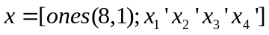
[b，bint，r，rint，stats] = regress(y,x)
得结果：
b = (-16.5283，15.7206，2.0327，-0.2106，-0.1991)’
stats = (0.9908，80.9530，0.0022)
即：== -16.5283 + 15.7206x_{l} + 2.0327x₂ – 0.2106x₃ + 0.1991x₄
R² = 0.9908，F = 80.9530，P = 0.0022
通过查表可知，R²代表决定系数（R代表相关系数），它的值很接近与1，说明此方程是高度线性相关的；
F检验值为80.9530远大于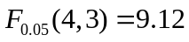，可见，检验结果是显著的。
例2（非线性回归模型）非线性回归模型可由命令nlinfit来实现，调用格式为
[beta,r,j] = nlinfit(x，y，'model’，beta0)
其中，输人数据x，y分别为n×m矩阵和n维列向量，对一元非线性回归，x为n维列向量model是事先用 m-文件定义的非线性函数，beta0是回归系数的初值， beta是估计出的回归系数，r是残差，j是Jacobian矩阵，它们是估计预测误差需要的数据。
预测和预测误差估计用命令
[y,delta] = nlpredci(’model’，x，beta,r,j)
如：对实例1中COD浓度实测值(y)，建立时序预测模型，这里选用logistic模型。即
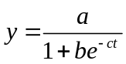
(1)对所要拟合的非线性模型建立的m-文件mode1.m如下：
function yhat=model(beta,t)
yhat=beta(1)．／(1+beta(2)*exp(-beta(3)*t))
(2)输人数据
t=1：8
load data y(在data.mat中取出数据y)
beta0=[50，10，1]’
(3)求回归系数
[beta,r,j]=nlinfit(t’,y’，’model’，beta0)
得结果：
beta=(56.1157，10.4006，0.0445)’
即
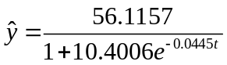
(4)预测及作图
[yy，delta] = nlprodei(’model’，t’，beta,r，j)；
plot(t，y，’k+’，t，yy,’r’)
3．逐步回归
逐步回归的命令是stepwise，它提供了一个交互式画面，通过此工具可以自由地选择变量，进行统计分析。调用格式为：
stepwise(x，y，inmodel，alpha)
其中x是自变量数据，y是因变量数据，分别为n×m和n×l矩阵，inmodel是矩阵的列数指标(缺省时为全部自变量)，alpha,为显著性水平(缺省时为0.5)
结果产生三个图形窗口，在stepwise plot窗口，虚线表示该变量的拟合系数与0无显著差异，实线表示有显著差异，红色线表示从模型中移去的变量；绿色线表明存在模型中的变量，点击一条会改变其状态。在stepwise Table窗口中列出一个统计表，包括回归系数及其置信区间，以及模型的统计量剩余标准差(RMSE)，相关系数 (R-square)，F值和P值。
例3、主成份分析
主成份分析主要求解特征值和特征向量，使用命令 eig()，调用格式为
[V，D] = eig(R)
其中R为X的相关系数矩阵，D为R的特征值矩阵，V为特征向量矩阵
实例3：对实例1中变量进行主成份成析
(1)调用数据
load data
x = 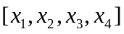
(2)计算相关系数矩阵
R = corrcoef(x)
(3)求特征根、特征向量
[V，D] = eig(R)
得结果：
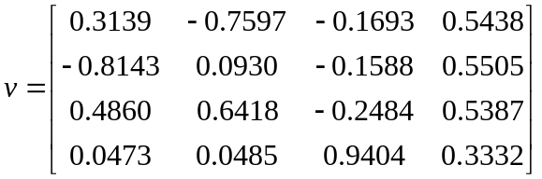
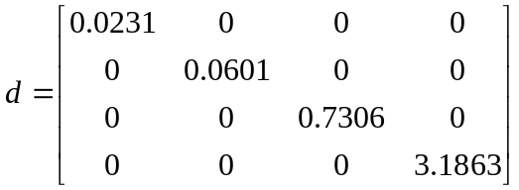
按特征根由大到小写出各主成份
第一主成份
f₁ = 0.5438x_{l}+0.5505x₂+0.5387x₃+0.3332x₄
方差贡献率为3.1863／4 = 79.66％
第二主成份
f₂ = -0.1693x_{l}-0.1588x₂ –0.2484x₃ +0.9404x4
方差贡献率为0.7606／4 = 19.12％
第三主成份
f₃ = -0.7597x₁ + 0.0930x₂ + 0.6418x₃ + 0.0485x₄
方差贡献率为0.0601/4=1.5%

